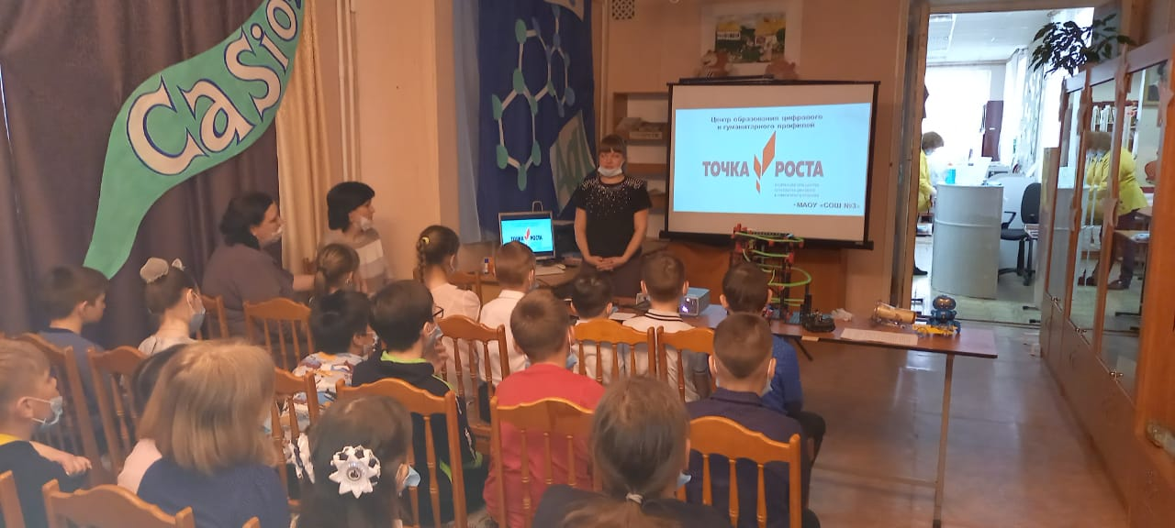
24 апреля Центр образования цифрового и гуманитарного профилей «Точка роста» МАОУ «СОШ № 3» принял участие в ежегодном мероприятии «Библионочь 2021».
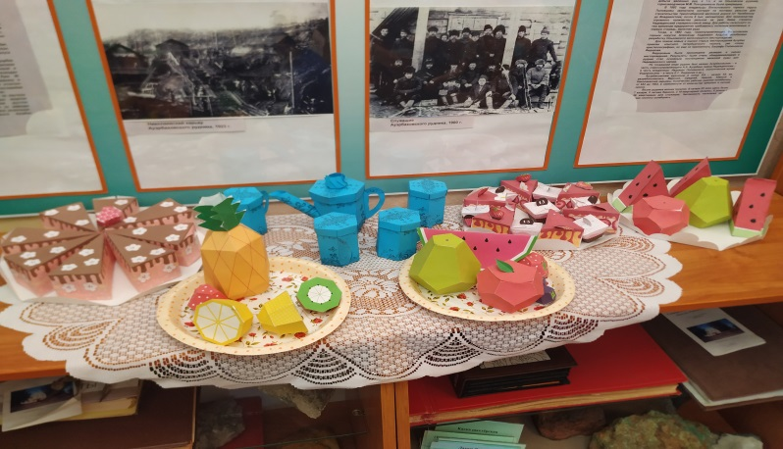
На мероприятии выступил «Центр конструирования» (расположен на базе начальной школы) под руководством
Кленковой Яны Васильевны, Жидковой Ольги Васильевны, Скорняковой Ирины Витальевны.
Центр работает по пяти направлениям: «Легоконструирование», «Паперкрафт», «Робототехника», «Оператор беспилотных авиационных систем», «Научные опыты».
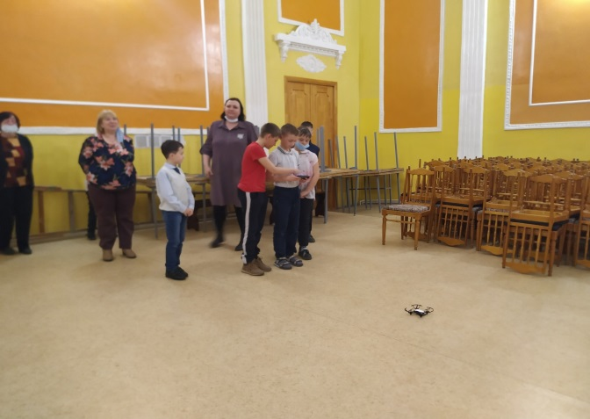
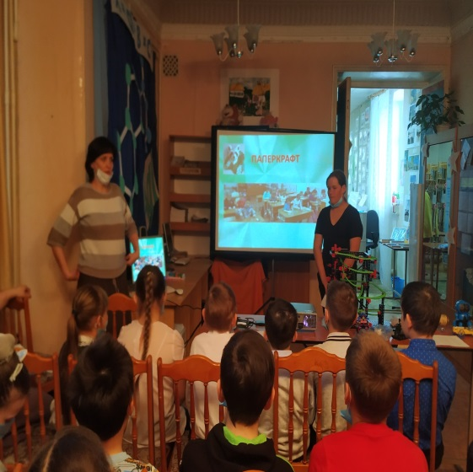
Учащиеся, занимающиеся в Центре, рассказали о работе своего объединения и продемонстрировали свои достижения.

